Необходимо выполнить перенос данных из «1С:Управление Торговлей 10» в «1С:Управление Торговлей 11».
Перенести необходимо:
- Справочники: Контрагенты, Договоры с контрагентами, Номенклатура, Серии номенклатуры, Склады + служебные справочники, необходимые для работы программы (валюты, организации и т.д.).
- Ввод остатков по номенклатуре на 20 сентября.

Особенности переноса:
- Переносить остатки по номенклатуре нужно согласно регистру накопления «Товары на складах» (примечание: а не по РН «Партии товаров на складах» как в типовом переносе).
- Могут быть отрицательные остатки по разрезе серии (в целом по номенклатуре нет отрицательных остатков). В новой базе необходимо убрать этот отрицательный остаток за счет другой серии. Например, в исходной базе по номенклатуре «А» всего 15 штук, из них по серии «Х» минус 6 штук, по серии «У» плюс 21 штука. При переносе надо сделать остаток по серии «У» плюс 15 штук.
- В новой базе сделать два вида номенклатуры «Товары без серии», «Товары, учет по сериям». В первый вид номенклатуры надо переносить номенклатуру, по которой в исходной базе реквизит номенклатуры «Вести учет по сериям» равно ложь.
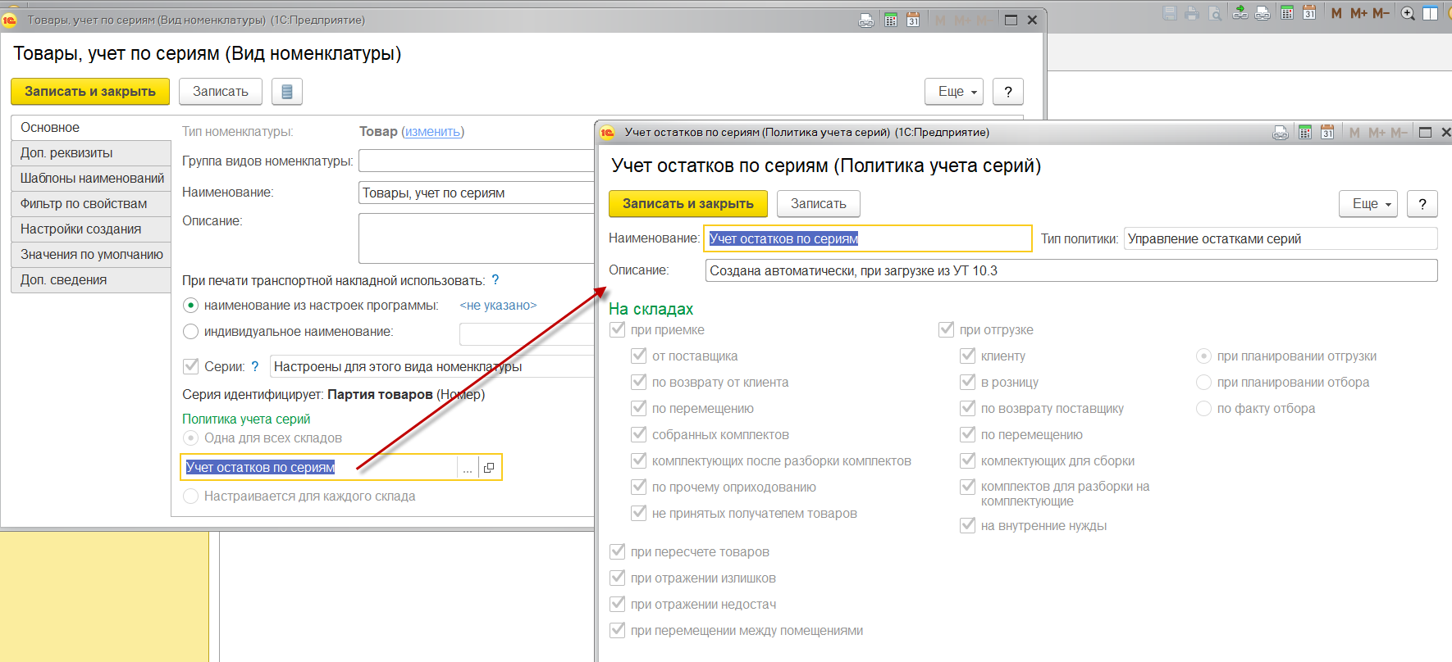

- Конфигурация УТ10 очень старого релиза (2014 года).
- Переносить надо только от имени одной организации.
- Количество справочников номенклатуры = 14 тыс позиций. Количество номенклатуры на остатках = 3 тыс. позиций.
- Добавлен собственный реквизит у справочника «Номенклатура» - «Производитель» и справочник «Производители». Его необходимо перенести в новую базу в доп. реквизит. (Тип доп.реквизита – «Дополнительное значение (иерархия)»).
- У справочника «Номенклатура» увеличена длина кода. При переносе в УТ11 не потерять код.
- Для информации: Был проведен пробный перенос из УТ10 на УТ11 типовыми правилами переноса. Для этого в исходной базе накатили последнюю конфигурацию УТ10. При переносе типовыми правилами обнаружились следующие проблемы:
А) Типовой алгоритм берет остатки из РН «Партии товаров на складах». В исходной базе этот регистр некорректен.
Б) Типовой алгоритм игнорирует отрицательные остатки.
В) Типовой алгоритм не смог перенести серии номенклатуры.
Г) Типовой алгоритм обрезал у некоторых позиций код номенклатуры (точнее – генерировал код заново).

